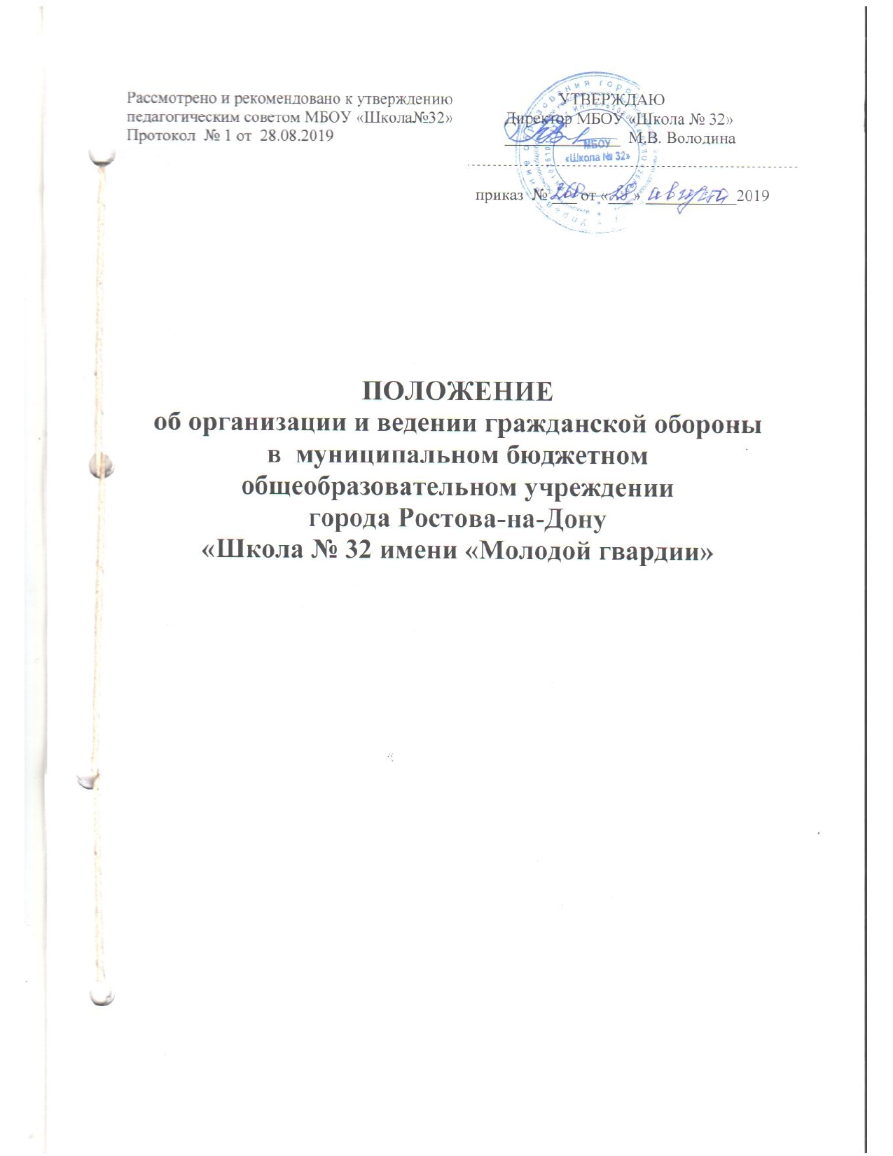
1. Общие положения
1.1. Настоящее Положение об организации и ведении гражданской обороны в муниципальном бюджетном общеобразовательном учреждении города Ростова-на-Дону «Школа № 32 имени «Молодой гвардии» (далее - Положение) разработано в соответствии с Федеральным законом от 12.02.1998 № 28-ФЗ «О гражданской обороне» (ред. от 29.06.2015), Федеральным законом от 06.10.2003 № 131-ФЗ «Об общих принципах организации местного самоуправления в Российской Федерации» (ред. от 30.03.2015), постановлением Правительства Российской Федерации от 26.11.2007 № 804 «Об утверждении Положения о гражданской обороне в Российской Федерации» (ред. от 14.11.2015), приказом МЧС России от 14.11.2008 № 687 «Об утверждении Положения об организации и ведении гражданской обороны в муниципальных образованиях и организациях» (ред. от 18.11.2015) и устанавливает объём и порядок проведения мероприятий по организации и ведению гражданской обороны в МБОУ «Школа № 32».
1.2. Гражданская оборона в МБОУ «Школа № 32» организуется
и ведется в соответствии с законами и нормативными правовыми актами Российской Федерации и Ростовской области, распорядительными документами в области гражданской обороны Администрации города Ростова-на-Дону, а также настоящим Положением.
1.3. Организация гражданской обороны заключается в заблаговременном выполнении мероприятий по подготовке к защите обучающихся, работников, материальных ценностей в МБОУ «Школа № 32» от опасностей, возникающих при военных конфликтах или вследствие этих конфликтов, а также при чрезвычайных ситуациях природного и техногенного характера и осуществляется на основании годового плана основных мероприятий в области гражданской обороны, предупреждения и ликвидации чрезвычайных ситуаций, обеспечения пожарной безопасности и безопасности людей на водных объектах.
1.4. Ведение гражданской обороны заключается в выполнении мероприятий по защите обучающихся, работников, материальных ценностей в МБОУ «Школа № 32» от опасностей, возникающих при военных конфликтах или вследствие этих конфликтов, а также при чрезвычайных ситуациях природного и техногенного характера и осуществляется на основании плана гражданской обороны образовательной организации, определяющего объем, организацию, порядок обеспечения, способы и сроки выполнения мероприятий по гражданской обороне и ликвидации чрезвычайных ситуаций.
1.5. Директор школы является руководителем гражданской обороны.

2. Полномочия Руководителя (штаба ГО МБОУ «Школа № 32»)
в области гражданской обороны

2.1. МБОУ «Школа № 32» самостоятельно в пределах своих границ:
– планирует и организует проведение мероприятий по гражданской обороне;
–проводит мероприятия по поддержанию своего устойчивого функционирования в военное время (ПВР, эвакопункты);
– осуществляет подготовку своих работников в области гражданской обороны;
– создает и содержит в целях гражданской обороны запасы материально-технических средств;
– проводит тренировочные учения по подготовке к эвакуации обучающихся, работников, материальных ценностей внутри здания школы (подвал, цокольный этаж без оконных рам);
– обеспечивает своевременное оповещение обучающихся, их родителей (законных представителей), работников об опасностях, возникающих при военных конфликтах или вследствие этих конфликтов, а также при чрезвычайных ситуациях природного и техногенного характера;
– назначает приказом ответственных лиц, обеспечивающих выполнение мероприятий гражданской обороны в школе.
2.2. Директор МБОУ «Школа № 32» в целях решения задач
в области гражданской обороны планирует и осуществляет следующие основные мероприятия:
2.2.1. По подготовке работников в области гражданской обороны:
– планирование и осуществление подготовки работников
школы способам защиты от опасностей, возникающих
при военных конфликтах или вследствие этих конфликтов, а также
при возникновении чрезвычайных ситуаций природного и техногенного характера (ответственный исполнитель - работник, уполномоченный на решение задач в области ГО, назначенный приказом руководителя);
– создание и поддержание в рабочем состоянии учебной материально-технической базы для подготовки работников в области гражданской обороны (ответственный исполнитель – работник, уполномоченный на решение задач в области ГО, назначенный приказом директора школы);
– проведение учений и тренировок по гражданской обороне (ответственный исполнитель – работник, уполномоченный на решение задач
в области ГО, назначенный приказом директора школы);
– организационно-методическое руководство и контроль за подготовкой работников, (ответственный исполнитель – работник, уполномоченный на решение задач в области ГО, назначенный приказом директора школы);
– пропаганда знаний в области гражданской обороны (ответственный исполнитель – работник, уполномоченный на решение задач в области ГО, назначенный приказом директора школы).
2.2.2. По оповещению обучающихся, их родителей (законных представителей), работников об опасностях, возникающих при военных конфликтах или вследствие этих конфликтов, а также чрезвычайных ситуаций природного и техногенного характера:
– поддержание в состоянии постоянной готовности системы централизованного оповещения (ответственный исполнитель – работник, уполномоченный на решение задач в области ГО, назначенный приказом директора школы);
– установка специализированных технических средств оповещения
и информирования работников на рабочих местах (ответственный исполнитель – работник, уполномоченный на решение задач в области ГО, назначенный приказом директора школы);
– сбор информации в области гражданской обороны и обмен
ею (ответственный исполнитель – работник, уполномоченный
на решение задач в области ГО, назначенный приказом директора школы).
2.2.3. По эвакуации работников, материальных ценностей в безопасные районы:
– организация планирования, подготовки и проведения мероприятий
по эвакуации работников, материальных ценностей в безопасные районы; своевременное оповещение для эвакуации обучающихся вместе с родителями (законными представителями) в безопасные районы (ответственный исполнитель – работник, уполномоченный на решение задач в области ГО, назначенный приказом директора школы);
– определение состава эвакуационной комиссии школы, утвержденной приказом директора, продолжающей свою деятельность в военное время и обеспечивающей выполнение мероприятий по гражданской обороне (состав комиссии).
2.2.4. По предоставлению работникам средств индивидуальной
и коллективной защиты:
– поддержание в состоянии постоянной готовности
к использованию по предназначению и техническое обслуживание защитных сооружений гражданской обороны и их технических систем (подвальные помещения) (ответственный исполнитель – работник, уполномоченный на решение задач в области ГО, назначенный приказом директора школы);
– обеспечение укрытия обучающихся, работников в защитных сооружениях гражданской обороны (ответственный исполнитель – работник, уполномоченный на решение задач в области ГО, назначенный приказом директора школы);
– организация получения, выдачи и использования по предназначению средств индивидуальной защиты обучающимся, работникам (ответственный исполнитель – работник, уполномоченный
на решение задач в области ГО, назначенный приказом директора школы);
– приспособление в мирное время заглубленных помещений и других сооружений подземного пространства для укрытия обучающихся, работников организации с учетом опасностей мирного
и военного времени (ответственный исполнитель – работник, уполномоченный на решение задач в области ГО, назначенный приказом директора школы).
2.2.5. По восстановлению и поддержанию порядка в школе, пострадавшей при военных конфликтах или вследствие этих конфликтов, а также при чрезвычайных ситуациях природного и техногенного характера:
– подготовка работников в области гражданской обороны (ответственный исполнитель – работник, уполномоченный на решение задач в области ГО, назначенный приказом директора школы);
– усиление охраны объектов (при необходимости), имущества школы, принятие мер по охране имущества, оставшегося без присмотра (ответственный –работник, уполномоченный на решение задач в области ГО, назначенный приказом директора школы).
2.2.6. По обеспечению постоянной готовности сил и средств гражданской обороны:
– создание и оснащение техническими средствами сил гражданской обороны (ответственный исполнитель - работник, уполномоченный на решение задач в области ГО, назначенный приказом директора школы);
– подготовка сил гражданской обороны, проведение учений и тренировок
по гражданской обороне (ответственный исполнитель – работник, уполномоченный на решение задач в области ГО, назначенный приказом директора школы);
– разработка и корректировка планов действий сил гражданской обороны (ответственный исполнитель – работник, уполномоченный на решение задач в области ГО, назначенный приказом директора школы);
– определение порядка взаимодействия и привлечения сил и средств гражданской обороны, а также всестороннее обеспечение их действий (ответственный исполнитель – работник, уполномоченный на решение задач в области ГО, назначенный приказом директора школы).

3. Заключительные положения

3.1. Контроль за соблюдением Положения об организации и ведении гражданской обороны на территории муниципального бюджетного общеобразовательного учреждения города Ростова-на-Дону «Школа № 32» осуществляется директором школы.

